[请输入组织名称] 现在将为您提供唯一的、个性化的以及适应性超强的语言学习体验。它为您配备了语言学习的所需工具以及能扩展您语言技能的指导。这将让您在无论何时何地都能更好地更方便地学习语言。如下您将了解到这款应用的超棒性能：

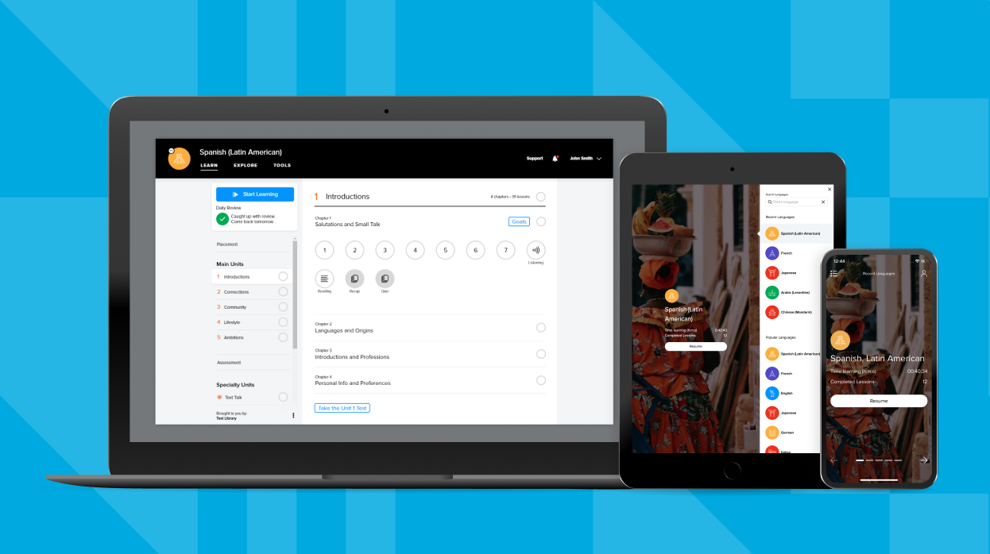
受欢迎的 Mango特色包括： | - 真实的情景对话将不会出现由于翻译而产生的语义误差。  - 语音比对可将您的发音与母语者音频相匹对。  - 听力和阅读训练有助于强化所学内容及培养新的语言技能。  - 个性化的复习系统将与您的个人学习方式相呼应。  - 文化注释将带您领略不同文化的独特风采。  - Mango 电影将带您通过参与真实的情景来学习语言。
请在 App Store 或 Play Store 免费下载Mango应用，在电脑桌面打开一个新的页面，使用如下信息开始您的语言学习： [登陆说明]

